**EducaVial: Transformando la Educación Vial con Tecnología**

Elsa Mery Palacios Salinas

Facultad de Ingeniería de Sistemas – 5 semestre

Fundación Universitaria Claretiana – Uniclaretiana

Electiva de Profundización II: Desarrollo de Software (Programación de Sitio Web)

Docente:

Evinton Antonio Córdoba Mosquera

17 de mayo de 2025

**Problema. Manejo inadecuado en las vías de tránsito.**

En Quibdó, el manejo inadecuado en las vías de tránsito se ha convertido en un problema evidente que afecta la movilidad y la seguridad vial. La falta de respeto por las normas de tránsito, como la omisión de los semáforos, la invasión de carriles indebidos y el estacionamiento en zonas no permitidas, genera caos en las calles. Estas conductas irresponsables no solo incrementan el riesgo de accidentes, sino que también contribuyen a la congestión vehicular, dificultando el flujo normal del tráfico y afectando la calidad de vida de los ciudadanos.

Además, la escasa cultura vial y la limitada infraestructura adecuada para la movilidad agravan la situación, poniendo en riesgo tanto a conductores como a peatones. Ante esta problemática, se hace urgente la implementación de estrategias que fomenten el respeto por las normas de tránsito y promuevan un entorno vial más seguro y ordenado.

**Solución.**

Para reforzar la educación vial en Quibdó, es esencial llevar a cabo programas de capacitación conjuntos con las entidades municipales de tránsito. Esto permitirá concientizar y preparar a estudiantes de colegios y universidades, independientemente de si son instituciones privadas o públicas. La meta es desarrollar un sitio web que sirva como herramienta para fomentar la educación vial y la concienciación en las instituciones educativas. Este sitio web será un recurso vital para futuros conductores, peatones y ciclistas, promoviendo un entorno más seguro y consciente en la vía pública.

**Actores.**

| **Actor** | **Descripción** | **Incluye a** |
| --- | --- | --- |
| **Usuario** | Persona que usa la plataforma para aprender/reportar | Estudiantes, conductores, peatones, ciclistas |
| **FuncionarioTránsito** | Empleado de entidades de tránsito que gestiona reportes | Policía de tránsito, Secretaría de Movilidad |
| **Administrador** | Responsable de mantener el sistema y contenidos | Equipo técnico de EducaVial |

En resumen, el sitio web beneficiaría tanto a instituciones educativas como a autoridades de tránsito, empresas y ciudadanos, promoviendo un cambio cultural en el respeto por las normas viales.

**Casos de Uso.**

**A. Para el Actor Usuario.**

1. **Registrar datos personales**
   * *Propósito*: Crear una cuenta en el sistema
   * *Flujo*: Ingresar datos → Validar unicidad → Verificar correo/SMS → Confirmar registro
2. **Iniciar sesión**
   * *Propósito*: Acceder al sistema con credenciales
   * *Flujo*: Ingresar usuario/contraseña → Validar → Permitir acceso
3. **Completar módulo educativo**
   * *Propósito*: Aprender normas viales mediante contenido interactivo
   * *Flujo*: Seleccionar módulo → Ver videos/images → Responder cuestionario
4. **Reportar incidente vial**
   * *Propósito*: Notificar problemas en vías públicas
   * *Flujo*: Subir foto/ubicación → Describir incidente → Enviar a autoridades

**B. Para el Actor Funcionario Tránsito.**

1. **Validar reportes ciudadanos**
   * *Propósito*: Confirmar autenticidad de reportes
   * *Flujo*: Revisar evidencia → Cambiar estado (aprobado/rechazado) → Notificar usuario
2. **Emitir alerta vial**
   * *Propósito*: Informar sobre cierres/accidentes
   * *Flujo*: Redactar alerta → Seleccionar zona de impacto → Publicar

**C. Para el Actor Administrador.**

1. **Gestionar contenidos educativos**
   * *Propósito*: Actualizar cursos y materiales
   * *Flujo*: Subir nuevos módulos → Asignar a categorías → Publicar
2. **Habilitar certificados**
   * *Propósito*: Generar certificados de aprobación
   * *Flujo*: Verificar puntajes → Diseñar plantilla → Emitir automáticamente

Estos casos de uso ayudarían a garantizar que el sitio web sea educativo, práctico y atractivo para mejorar la seguridad vial en Quibdó.

**Diagrama de Actividades.**

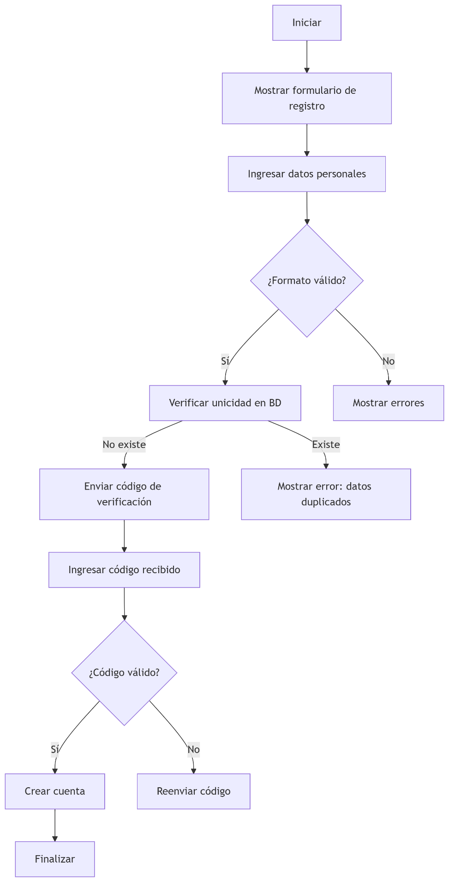

**Diagrama para Completar Módulo Educativo.**

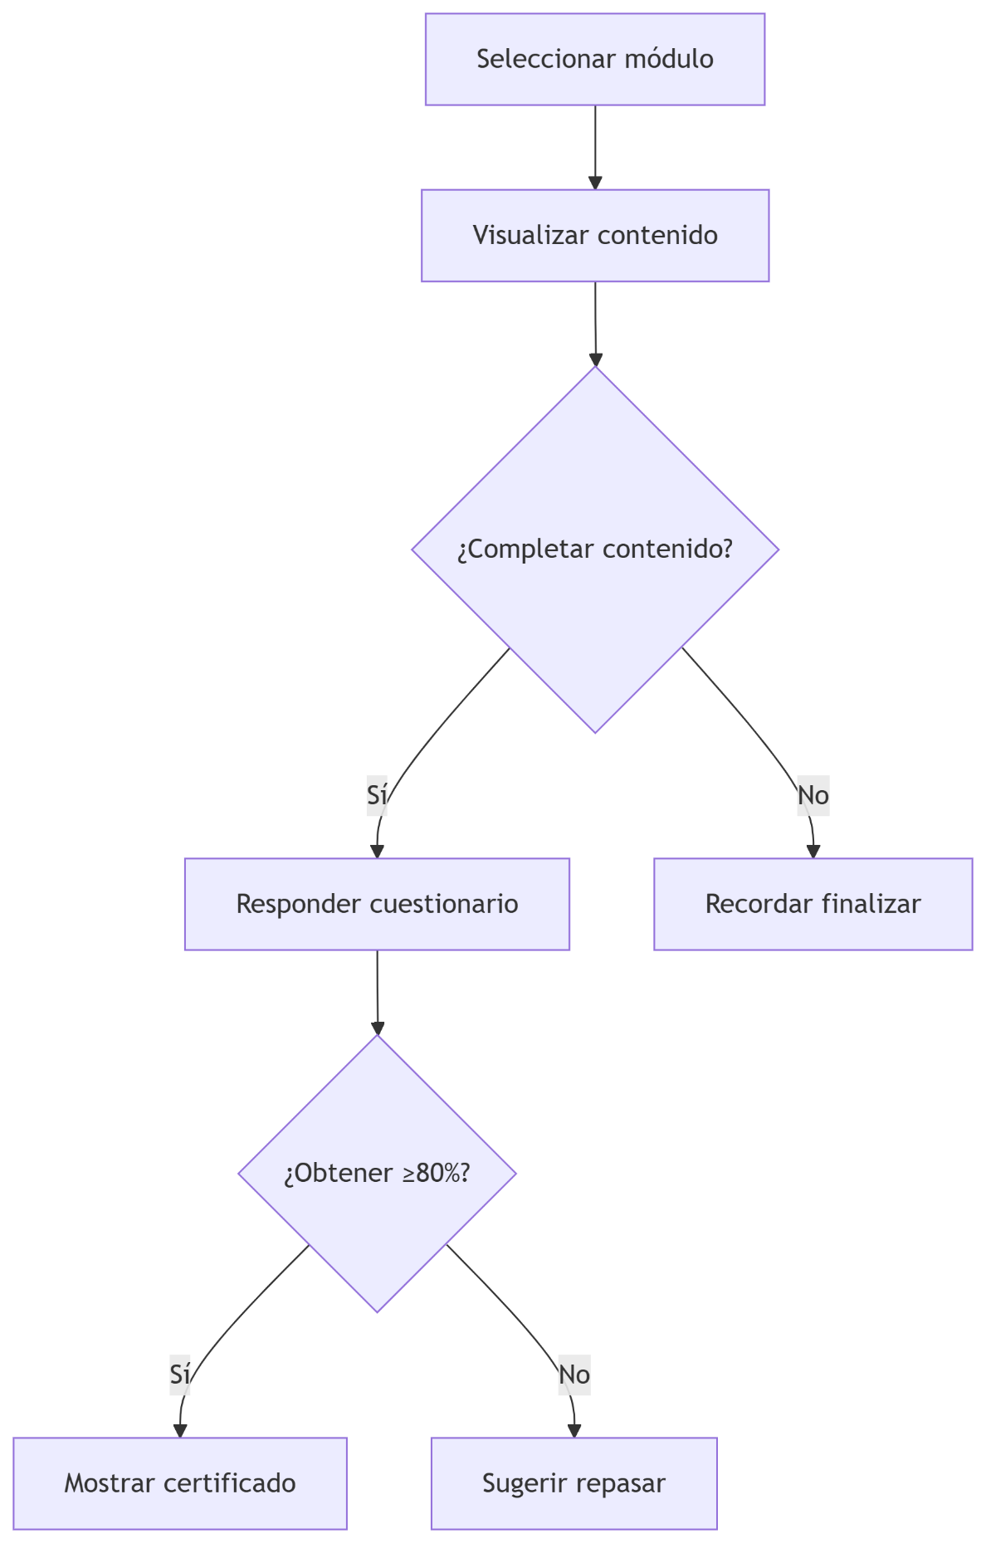

**Diagrama de Secuencia.**

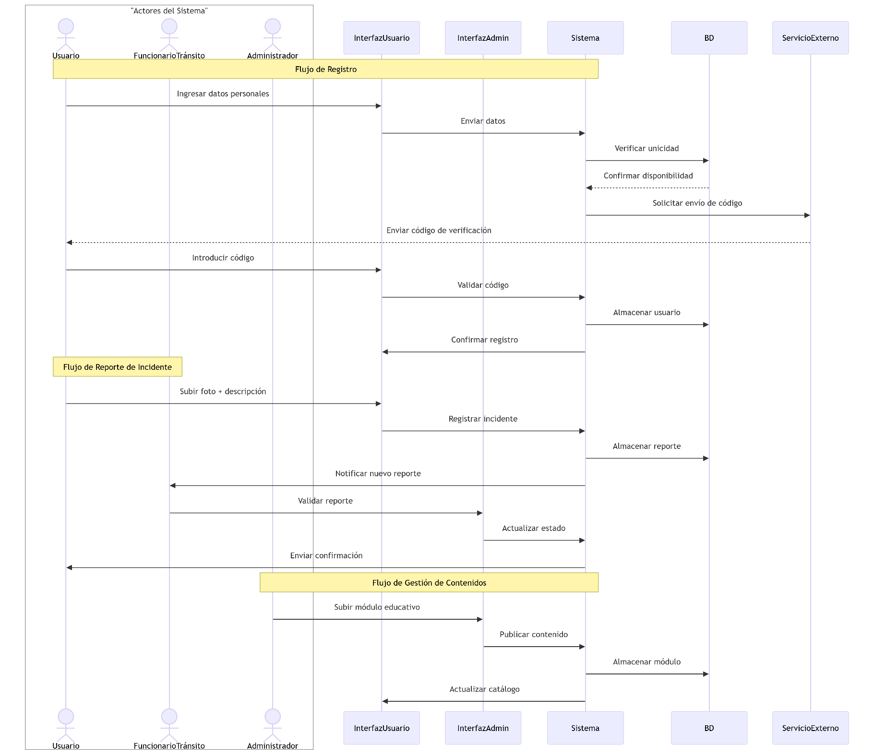

**División del Diagrama de Secuencia.**

**Diagrama de Secuencia para Registrar Usuario.**

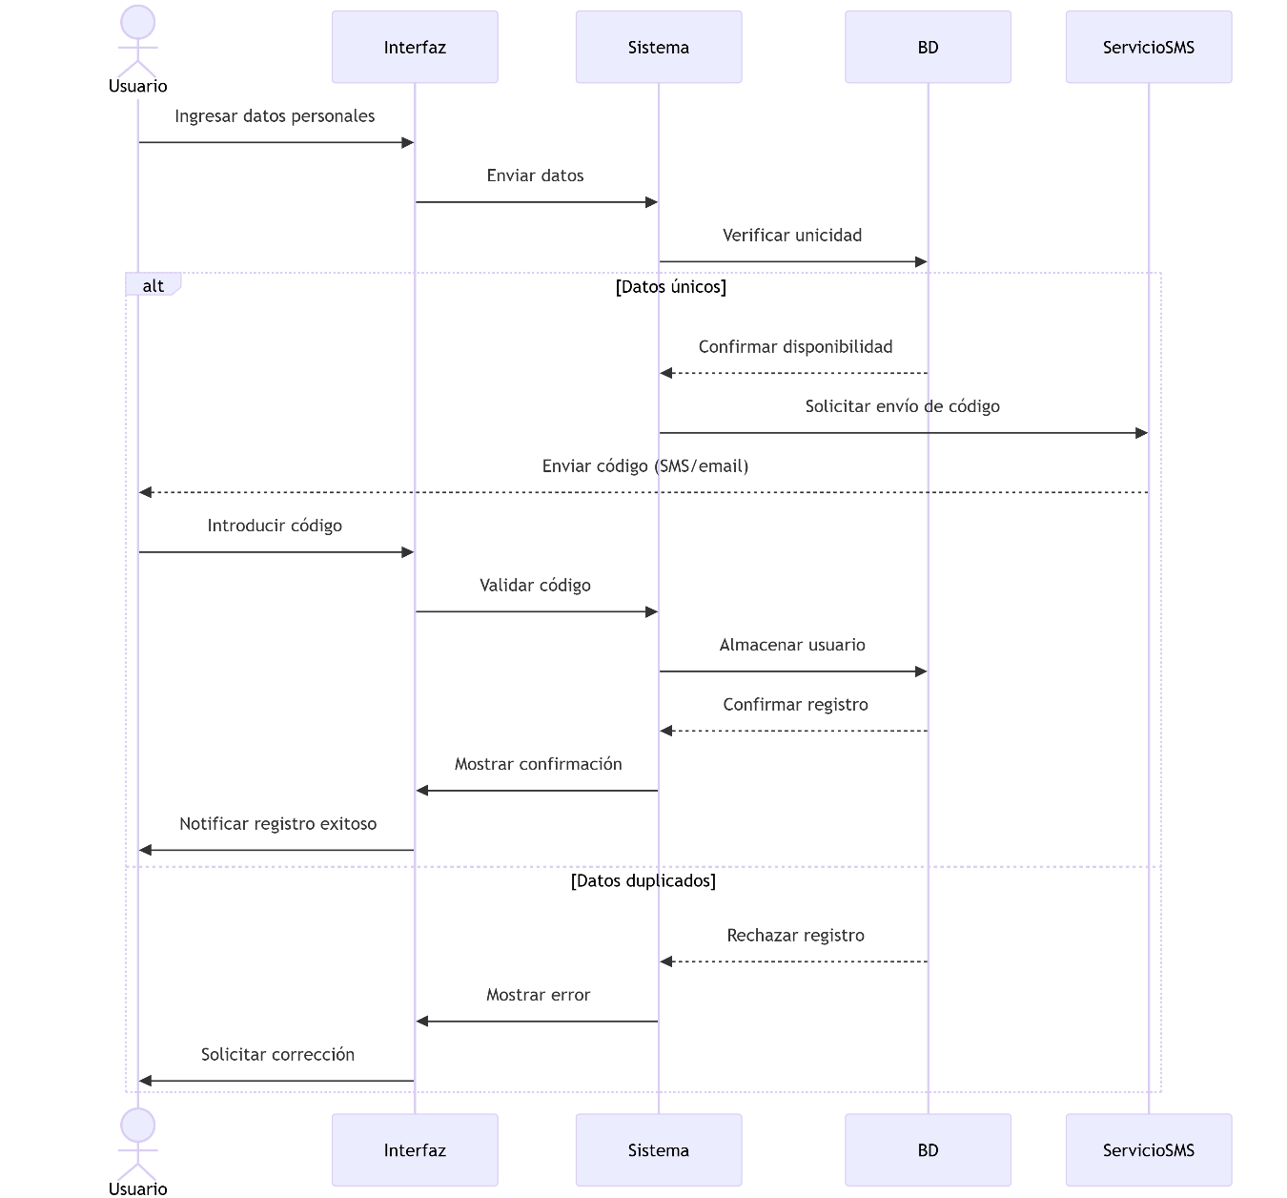

**Diagrama de Secuencia para Reportar Incidente Vial.**

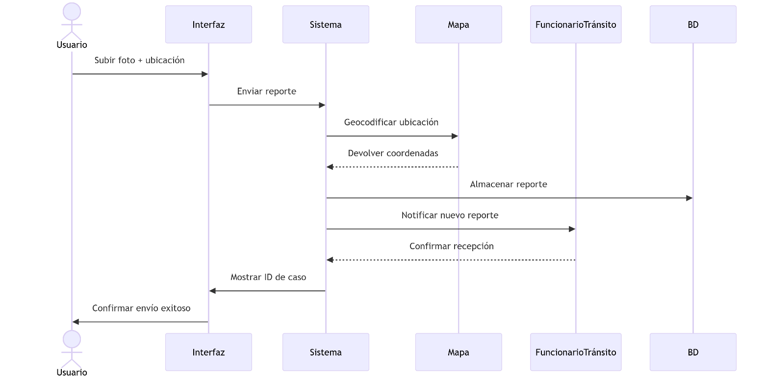

**Diagrama de Secuencia para Validar Reporte (Funcionario Tránsito).**

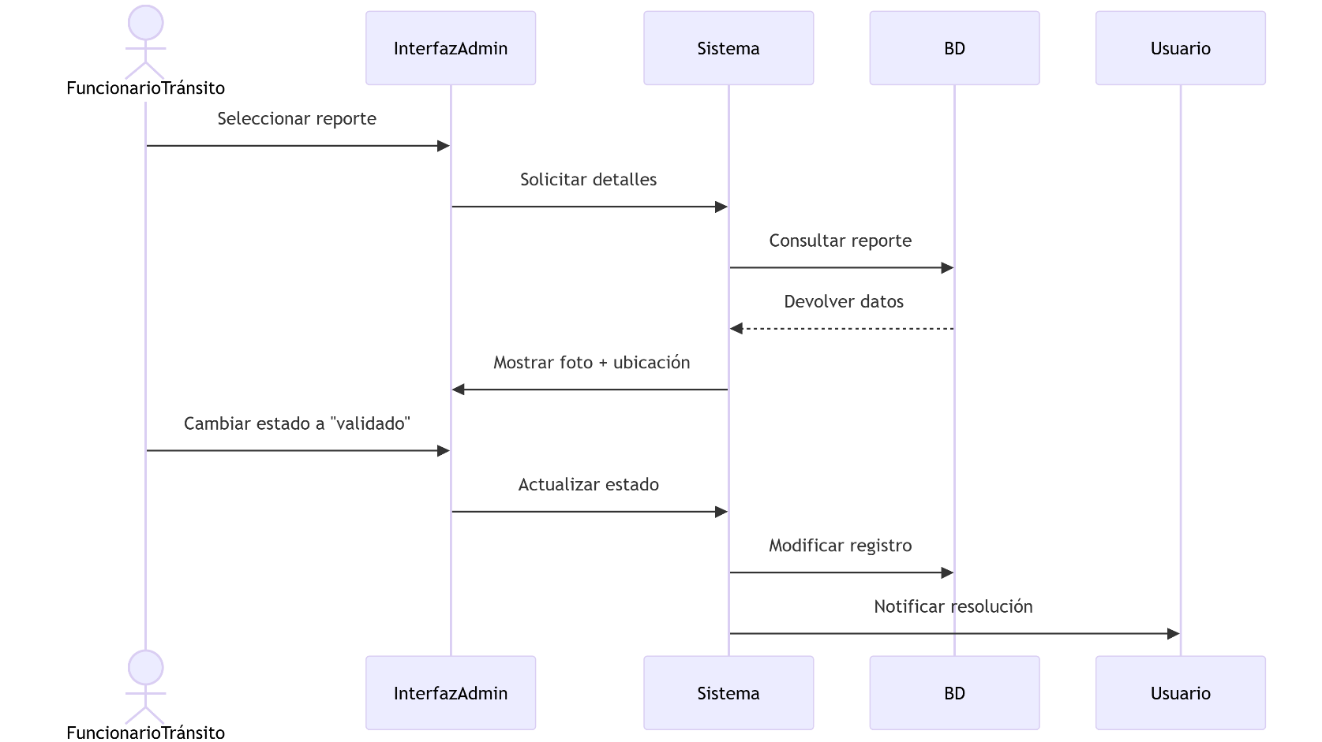

**Diagrama de Secuencia** **para el Administrador.**

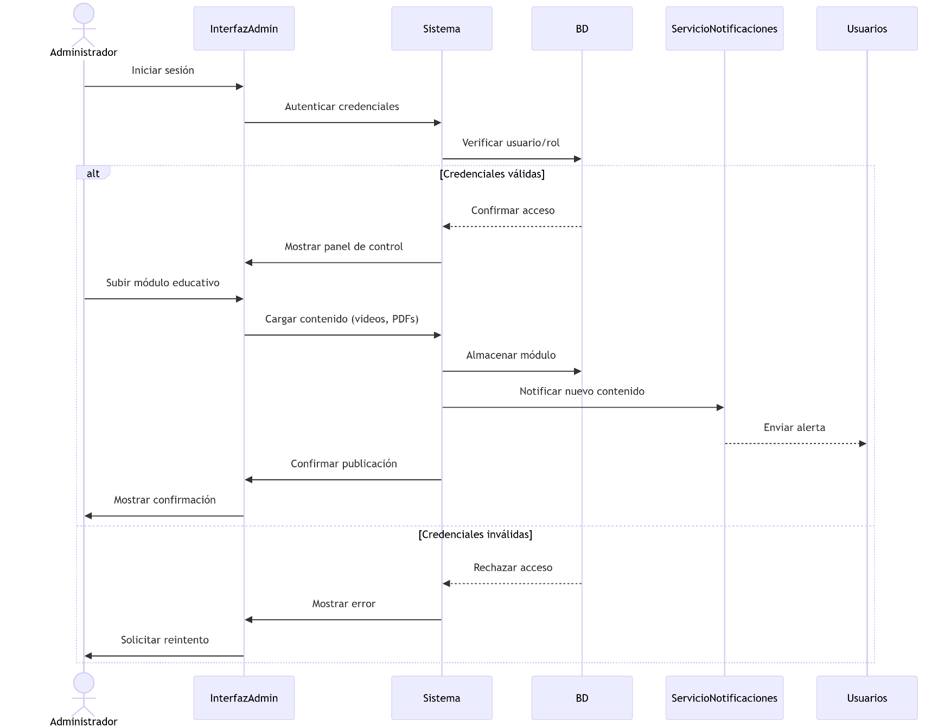

**Diagrama de Actividades del Administrador.**

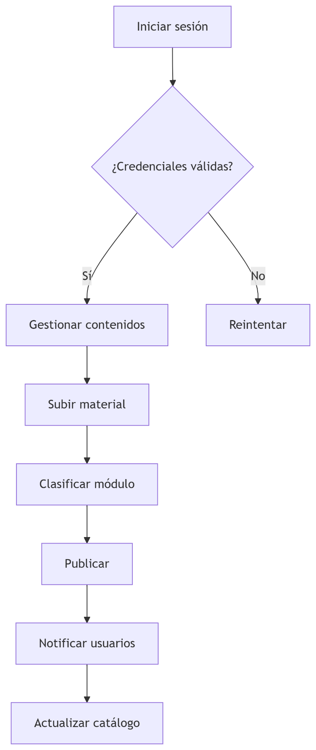

**Diccionario de datos.** Se organiza por tablas principales, siguiendo los flujos de acuerdo con cada diagrama:

| **Tabla** | **Relación con Correcciones** |
| --- | --- |
| A. usuarios | Base para todos los casos de uso de "Usuario" |
| B. modulos_educativos | Soporta flujos del diagrama de actividades |
| C. reportes_incidentes | Alinea con interacciones de "FuncionarioTránsito" |
| D. certificados | Relacionado con el diagrama del administrador |

**A. Tabla**usuarios *(Corrección clave: campos para validación)*

| **Campo** | **Tipo** | **Descripción** | **Validación** |
| --- | --- | --- | --- |
| Id_usuario (PK) | SERIAL | ID único | Auto-incremento |
| correo | VARCHAR(100) | Correo electrónico | Formato válido, único |
| telefono | VARCHAR(15) | Teléfono para SMS | 10 dígitos, único |
| tipo_usuario | ENUM | 'estudiante', 'conductor', 'peatón', 'ciclista' | Según actores corregidos |
| codigo_verificacion | VARCHAR(6) | Código temporal para validación | Expira en 10 minutos |
| fecha_registro | TIMESTAMP | Fecha de creación de cuenta | Automática |

**B. Tabla**modulos_educativos *(Relacionado con diagrama de actividades)*

| **Campo** | **Tipo** | **Descripción** |
| --- | --- | --- |
| Id_modulo (PK) | SERIAL | ID único |
| titulo | VARCHAR(200) | Nombre del módulo |
| tipo_contenido | ENUM | 'video', 'quiz', 'infografía' |
| estado | BOOLEAN | Publicado (true) o borrador (false) |

**C. Tabla**reportes_incidentes *(Alineado con secuencia de validación)*

| **Campo** | **Tipo** | **Descripción** |
| --- | --- | --- |
| Id_reporte (PK) | SERIAL | ID único |
| Id_usuario (FK) | INTEGER | Relación con usuarios |
| estado | ENUM | 'pendiente', 'validado', 'rechazado' |
| foto_url | TEXT | URL de la imagen subida |

**D. Tabla**certificados *(Vinculado al administrador)*

| **Campo** | **Tipo** | **Descripción** |
| --- | --- | --- |
| Id_certificado (PK) | SERIAL | ID único |
| Id_usuario (FK) | INTEGER | Relación con usuarios |
| fecha_emision | TIMESTAMP | Fecha de generación |

**Relaciones entre Tablas.**

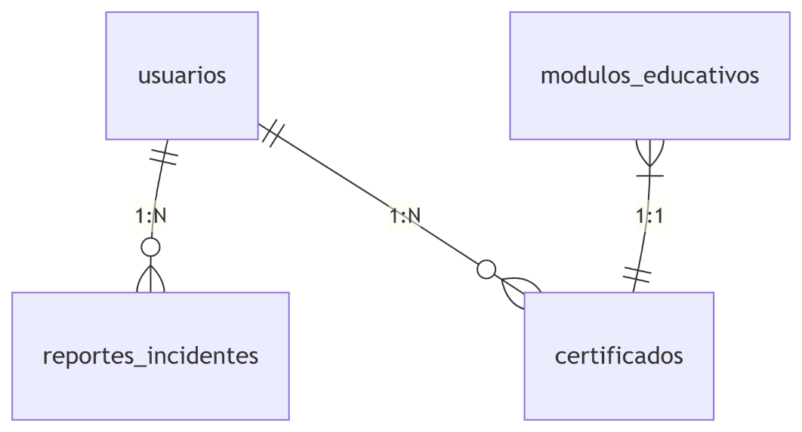

**Diseño web del inicio del sistema de información.**

